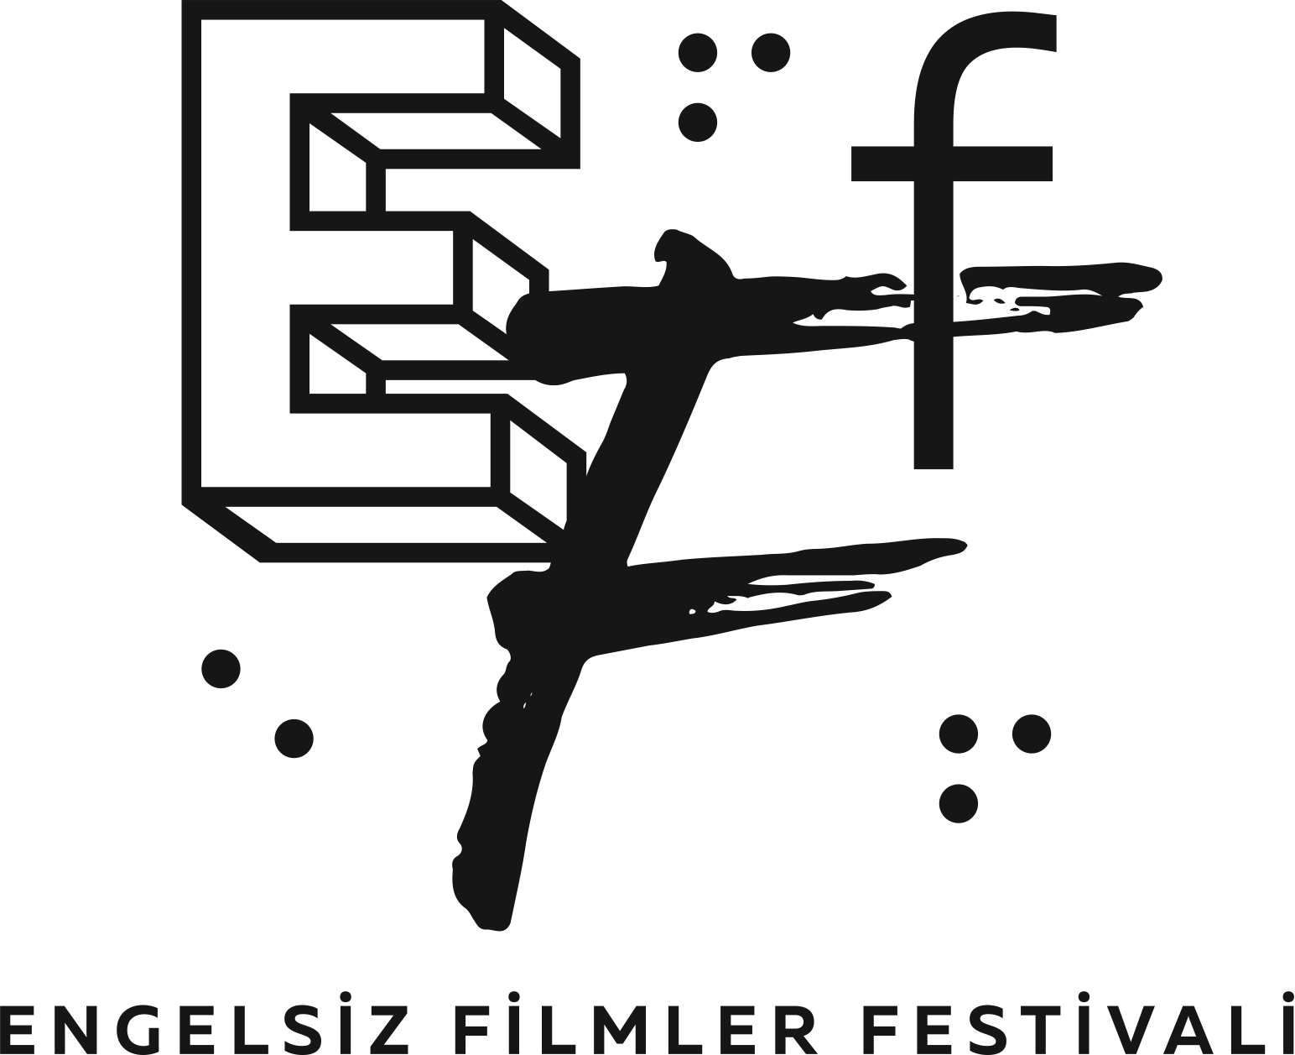

11. ENGELSİZ FİLMLER FESTİVALİ BAŞLIYOR

Engelsiz Filmler Festivali bu yıl 20-26 Ekim tarihleri arasında Ankara'da, 4-5 Kasım tarihlerinde Eskişehir’de gerçekleşecek. “Kısa Film Yarışması” kapsamındaki 14 film ise 20-26 Ekim tarihleri arasında tüm Türkiye’den çevrim içi olarak izleyicilerle buluşacak. Festival, on birinci kez “Bir Arada Film İzlemek Mümkün” diyecek.

Türkiye ve dünya sinemasının öne çıkan 42 filmin erişilebilir olarak gösterileceği Engelsiz Filmler Festivali, Ankara'da Paribu Cineverse ANKAmall, Goethe-Institut ve Eskişehir’de Cinema Pink Kanatlı AVM salonlarında izleyicilerle buluşacak. Festivalin, “Kısa Film Yarışması” kapsamındaki 14 film ise eff2023.muvi.com adresi üzerinden 20-26 Ekim tarihleri arasında tüm Türkiye’de çevrim içi olarak izlenebilecek.

Paribu Cineverse ANKAmall gösterimleri için biletlere biletinial.com üzerinden 35 TL'ye ulaşılabilirken, Goethe-Institut Ankara ve Eskişehir Cinema Pink Kanatlı AVM'deki tüm gösterim ve etkinlikler ücretsiz gerçekleşecek.

HER YIL OLDUĞU GİBİ FESTİVALDE TÜM GÖSTERİMLER ERİŞİLEBİLİR
Festival programında yer alan tüm gösterimler, sesli betimleme ve ayrıntılı altyazı ile izlenebilecek. Gösterimlerin ardından, film ekipleriyle yapılacak söyleşilerde, forumlarda ve atölyelerde işaret dili tercümesi yapılacak. “Çocuklar İçin” bölümü dışındaki tüm gösterimler ve etkinlikler İngilizce olarak da takip edilebilecek.

Festivaldeki “Çocuklar İçin” bölümü hariç tüm filmler Turkcell Hayal Ortağım uygulaması üzerinden sesli betimlemeli olarak izlenebilecek. Ayrıca festivalin gösterim mekanları bu yıl görme engellilerin sosyal hayata eşit ve tam katılımı için teknolojiler geliştiren TIME ödüllü WeWALK’un “DANIŞ” servisiyle birlikte erişilebilir hale gelecek ve görme engelli katılımcılar profesyonel asistanlara bağlanarak görüntülü destek ile yönlendirme alabilecek.

42 FİLM ERİŞEBİLİR OLARAK SİNEMASEVERLERLE BULUŞACAK
Toplamda 42 filmin erişilebilir olarak gösterileceği “Engelsiz Filmler Festivali”nin programında; son yıllarda ulusal ve uluslararası pek çok festivalde dikkat çeken yapımların yer aldığı Ulusal Uzun Film Yarışması, kısa film üretiminin gelişimine katkıda bulunmayı amaçlayan ve finale kalan 14 filmin yer aldığı Kısa Film Yarışması, kendilerine has dilleri ve yaklaşımlarıyla sinema tarihine izlerini bırakan sinemacıları konuk ettiği ve filmlerine yer verdiği Parmak İzi, ödüllü filmlerdeki farklı kültür ve yaşamları izleyicisiyle buluşturacak olan Kaleydoskop, günümüz dünyasının öne çıkan insan hakları sorunlarına odaklanan filmlerin yer aldığı İnsanlık Onuru, geleceğin sinefillerini yaratıcı filmlerle buluşturan Çocuklar İçin, otizm spektrum bozukluğu yaşayan çocuk ve gençlerin rahat bir şekilde film izleyebilmelerini sağlayan Otizm Dostu Gösterim ve Cumhuriyetin 100. Yılına özel EYE Filmmuseum’un uluslararası üne sahip koleksiyonundan hazırlanan 9 arşiv filminden oluşan 42 dakikalık özel seçkinin yer aldığı Cumhuriyete Doğru bölümleri yer alıyor.

FİLM PROGRAMININ YANI SIRA YAN ETKİNLİKLER DE DİKKAT ÇEKİYOR
Festivalin bu yılki yan etkinlik programında ise 75 yıl önce ilan edilen Birleşmiş Milletler İnsan Hakları Evrensel Bildirgesi’nden yola çıkarak, eşitliğe ve eşitsizliğe, adalete ve adaletsizliğe nereden bakıldığının tartışılacağı Herkes İçin İnsan Hakları forumu, 9-12 yaş grubundaki sinema meraklılarını canlandırma sanatıyla tanıştıran ve kendilerini canlandırma sanatı ile ifade etmelerini sağlayacak Canlandırma Atölyesi ve sesli betimleme ile film yapımının kesişimine değinileceği Yaratıcı Sesli Betimleme Atölyesi yer alıyor.

ÖDÜL HEYKELCİKLERİ 26 EKİM’DE SAHİPLERİNİ BULACAK
Engelsiz Filmler Festivali programında yer alan Kısa Film Yarışması ve Ulusal Uzun Film Yarışması’nın kazananlarına verilecek ödül heykelciği Ankaralı heykeltıraş Hayri Şengün tarafından tasarlandı. Çalışmalarında çoklu malzeme ve tekniğe yayılarak organik bir form dili kuran Şengün, bu ödül heykelciğini dokunsallığın uyandırılmasına yönelik tasarlamıştır.

Kısa Film Yarışması ve Ulusal Uzun Film Yarışması jüri üyelerinin belirleyeceği En İyi Film, En İyi Yönetmen ve En İyi Senaryo ödüllerinin yanı sıra Seyirci Özel Ödülü de izleyicilerin oylarıyla sahibine ulaşacak. Seyirciler oylarını Braille alfabesi ile basılan pusulalarla da kullanabilecekler. Kısa Film Yarışması‘nda En İyi Film’e 1000 dolar, En İyi Yönetmen ve En İyi Senaryo ödüllerinin sahiplerine ise 500’er dolar para ödülü verilecek. Ödül sahipleri 26 Ekim Perşembe günü Goethe-Institut Ankara’da düzenlenecek ödül töreninde duyurulacak.

SİNEMAYA EŞİT ERİŞİME DESTEK VEREN TÜM DESTEKÇİLERİMİZE TEŞEKKÜRLER
Engelsiz Filmler Festivali 2023; ABD Büyükelçiliği, Avrupa Birliği Türkiye Delegasyonu, Avrupa Birliği CultureCIVIC: Kültür Sanat Destek Programı, British Council Yaratıcı İş Birlikleri Hibe Programı, Hollanda Krallığı, Eskişehir Büyükşehir Belediyesi, Goethe-Institut
Sesli Betimleme Derneği (SEBEDER), Turkcell Hayal Ortağım, Mülkiyeliler Birliği, WeWalk, Engelli Çocuk Hakları Ağı
NTV, Cumhuriyet Gazetesi, Altyazı Dergisi, Kafa, Radyo Odtü, ab-ilan.com, artfulliving.com.tr, beyazperde.com, bianet.org, gazeteduvar.com.tr, lavarla.com, sadibey.com, sanatokur.com, t24.com.tr, Üretim Kaydı
Last Penny, Kulüp Müjgan, Pint, Berlin Cafe Pub, Kalender Zebra, Araftafaray destekleri ile gerçekleşiyor.
Festival hakkında ayrıntılı bilgi için engelsizfestival.com adresi ziyaret edilebilir.

11. Engelsiz Filmler Festivali hakkındaki diğer bültenlere https://drive.google.com/drive/folders/1gRTLHUguKo3DGeHC2cW85hTGgUFdV35X?usp=sharing linkinden ulaşabilirsiniz.
www.engelsizfestival.com
instagram.com/engelsizfestival/
facebook.com/engelsizfestival/
twitter.com/engelsizff

Detaylı Bilgi ve Görsel İçin:
ZB Medya İletişim Berk Şenöz
0546 266 51 44berksenoz@zbiletisim.com

